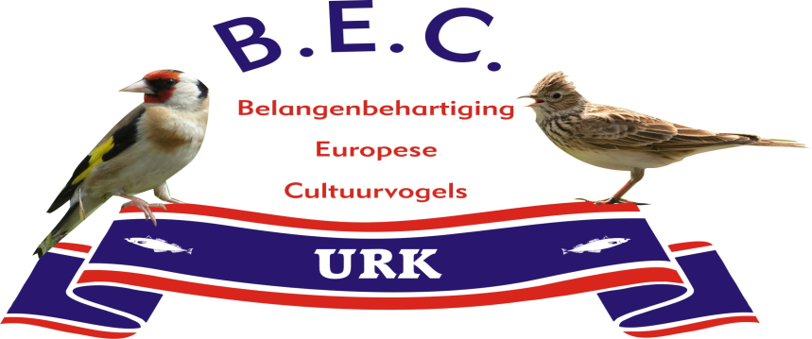

GEACHTE EUROPESE CULTUURVOGEL KWEKER,

Ook dit jaar organiseren de “vogelvrienden” uit Urk, voor de 20ste keer, weer een show voor de liefhebbers van Europese cultuurvogels. In deze show wordt rekening gehouden met de vogels door de show zo kort mogelijk te houden, een zaal met niet al te hoge temperaturen en zo kortmogelijk licht. Hierdoor zullen de vogels van het geheel niet veel hinder ondervinden.
Wij hopen dan ook dat deze show hierdoor laagdrempelig is waar we u en/of uw vogels mogen verwachten. Gezien de opgaande lijn die de kweek en liefhebberij van Europese cultuurvogels doormaakt zijn onze verwachtingen hooggespannen en we hopen deze opgaande lijn weer te zien in het aantal inzenders en ingezonden vogels.

Tot ziens op Urk.

Als u uw vogels wilt inzenden op deze show dan dient u zich aan de volgende regels te houden.

Inschrijfprogramma:

Vogels dienen te worden ingeschreven op bijgevoegd inschrijfformulier en volgens bijgevoegd vraagprogramma. Tevens moet worden aangegeven of het een EK, OK vogel en of het een stam of een enkeling betreft. Daarnaast moet het voor de vogel te verzekeren bedrag worden ingevuld.

Kweeknummers:

Op het inschrijfformulier dient uw kweeknummer te worden vermeld. Indien u meerdere kweeknummers heeft waaronder u vogels inschrijft dient u deze ook te vermelden. In de catalogus zal alleen het eerste kweeknummer worden vermeld.

Inschrijfgeld:

Inschrijfgeld bedraagt ∈ 1,50 per vogel. Daarnaast geldt een verplichte bijdrage van ∈3,00 t.b.v. de catalogus.

Uiterste inzenddatum c.q. betalingsdatum is 9-11-2022
De formulieren dienen dan binnen te zijn bij: R Walma tel:06-13307603
Visarend 28
8309 CA Tollebeek

Het geld kan worden overgemaakt op nummer NL35SNSB081.51.22.829 o.v.v. uw naam en BEC 2022

Vogels inbrengen:

Woensdag 16-11-2022 van 18.00 tot 21.30 uur
Vogelvereniging Urk
Staartweg 24
8321 NB Urk

De voorkeur voor bodembedekking gaat uit naar schelpenzand, verder een wit drinkflesje en een volle voerbak. Voor de insectenetende vogels mag als bodembedekking houtsnippers worden gebruikt.
Mocht de betreffende vogel speciaal voer nodig hebben, dit dan bij het inbrengen te overhandigen in een bak of zak met vermelding welke kooinummers het betreft. Vogels voor de verkoopklasse kunnen vanaf 16-11-2022 bij het inbrengen of tijdens openingstijden op vrijdag en zaterdag worden ingebracht. Deze vogels dienen in TT-kooien met maximaal 2 exemplaren te worden opgekooid.

Openingstijden:

Donderdag 17 november van 19:30 tot 21:30 uur
Vrijdag 18 november van 14.00 tot 21.30 uur.
Zaterdag 19 november van 10.00 tot 15.00 uur.

Vogels afhalen:

Zaterdag 19 november vanaf 16.00 uur.

Wij zijn van mening dat dit een zeer goede aanvulling is op het huidige tentoonstellingsprogramma en een uitstekende mogelijkheid om het aanzien van de Europese Cultuurvogel te vergroten. Wij hopen dan ook dat u allen meedoet, of tenminste even langs komt.

TT-REGLEMENT BEC NOORD NEDERLAND 2022

t.b.v. het samenwerkingsverband tussen Vogelvereniging Vogelvrienden Urk en BEC.

- Ingeschreven dient te worden volgens het bijgeleverde vraagprogramma.
- Inschrijfgeld per vogel bedraagt ∈ 1,50 daarnaast geldt voor inzenders een verplichte catalogus ∈ 3,00
- Ingebracht dient te worden in voor de soort geldende kooi.
- Smerige kooien, alsmede zieke of duidelijk niet in conditie zijnde vogels worden niet toegelaten.
- Alle eigen kweek vogels moeten zijn voorzien van een door het ministerie van LNV erkende naadloze gesloten voor deze soort geldende ring waarin de juiste wettelijke gegevens zijn vermeld.
- Op de kooien mogen zich geen andere kenmerken bevinden dan de door de vereniging verstrekte kooinummers. Deze zullen tijdig worden toegezonden.
- De vereniging kan niet aansprakelijk gesteld worden voor sterfte of diefstal van de ingezonden vogels.
- Inschrijfformulieren en inschrijfgeld dienen uiterlijk op de uiterste inschrijfdatum te zijn ingeleverd. Geld of formulieren die te laat zijn binnen gekomen, komen niet meer in aanmerking voor deelname.
- Inzenders beschikken over de mogelijkheid om deel te nemen aan de verkoopklasse. Van elke verkochte vogel gaat ∈ 2,50 naar de organiserende vereniging.
- Inzenders beschikken over de mogelijkheid om de TT vogels te verkopen. De desbetreffende stickers worden door de organisatie verstrekt. Verkochte vogels uit de TT-klasse kunnen worden afgehaald na zaterdag 15:00 uur en veranderen dan pas van eigenaar.
- Vogels uit de verkoopklasse mogen uitsluitend worden verkocht, door een door het bestuur aangewezen persoon. Vogels uit de TT klasse worden verkocht door de eigenaar ( gegevens zijn te vinden in de catalogus)
- Tijdens de voorbereidingsdagen tot opening mogen alleen de door het bestuur aangewezen personen aanwezig zijn.
- De vogels dienen te worden ingeschreven in één van de volgende klasse:
EK = eigen kweek (laatste 3 kweekjaren ; 2020,2021,2022)
OK = open klasse
Ok vogels dienen 1 punt meer te halen om voor dezelfde prijs in aanmerking te komen als EK vogels.
- Inzenders komen in aanmerking voor de volgende prijzen:
Goud Zilver Brons
Minimaal aantal punten enkelingen 90 89 88
Minimaal aantal punten stammen 360 358 356

Daarnaast geldt;
Prijzen enkelingen per hoofdgroep maximaal: Prijzen stammen in gecombineerde
Hoofdgroepen maximaal.

1 t/m 5 vogels: goud 1 t/m 2 stammen: goud
6 t/m 10 vogels: goud, zilver 3 t/m 4 stammen: goud, zilver
11 t/m rest vogels: goud, zilver, brons 5 t/m rest stammen: goud, zilver, brons
Verder geldt per hoofdgroep: 3 inzenders of meer : goud, zilver, brons
Overige te behalen prijzen:
Beste 5 vogels per inzender
Mooiste wildkleur (oorkonde )
Mooiste mutant ( oorkonde )
Mooiste insecteneter (oorkonde)
Mooiste aanverwante ( oorkonde )
Generaal kampioen BEC Noord Nederland
In alle andere gevallen waarin het reglement niet voorziet beslist de TT commissie BEC NN .

Wij zien met belangstelling uw inzendingen tegemoet.

Met vriendelijke groet en tot ziens,

TT Commissie BEC Urk

Inschrijfformulier TT- BEC kampioenschap Urk
In samenwerking met vogelvereniging “De Vogelvrienden”.

Inschrijvingen: …… x ∈1,50 = ∈ . …….,- Naam: ………………………………
Catalogus: ∈ 3,00 Adres: ………………………………
Schenking: ∈ …….,- PC/woonplaats: …………………..
--------------------------------------------------------- Tel: ………..-………………………
Totaal bedrag: ∈ . …….,- E-mail: …………………………….
Kweeknummers: …………………
…………………

Bedrag overmaken voor 9-11-2022 Jeugd ja/nee
Op banknummer : NL35SNSB081.51.22.829

Klasse | Soort | Kleurslag | Stam | Enk. | O.K. | Verzeker  bedrag
 |  |  |  | Totaal te verzekeren bedrag:
 |  |  |  |  |  | ∈
Ondergetekende verklaart dat bovenvermelde inzending zijn eigendom is.

Datum: - - 2022 Handtekening: …………………………….

P.s. in de kolom O.K. een kruisje plaatsen indien het een open klasse vogel betreft

